光泽度计
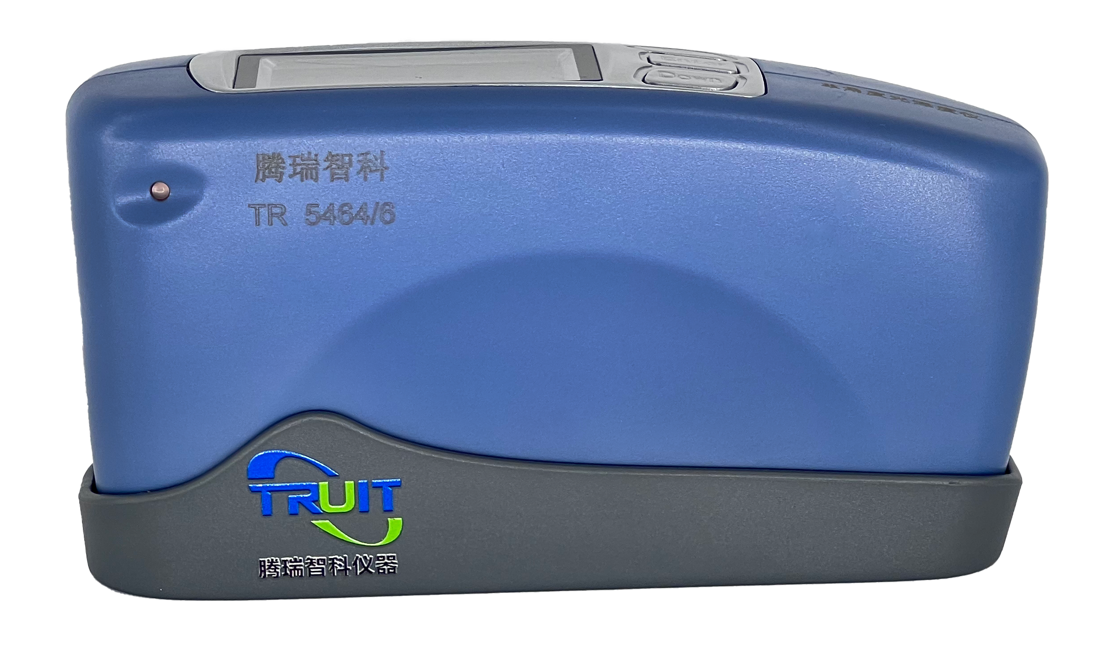
产品说明：
主要用于喷涂、塑胶、印刷、金属、陶瓷、建材、皮革、油漆等行业的材料及表面光泽程度的测量。符合DIN 67530、ISO 2813，ASTM D 523，JIS Z8741、BS 3900 Part D5和JJG696等标准。

产品特点：
·精准
·稳定性0.2GU
·握感好
·大电量--采用了3080mAh大容量可充电锂电池

订购信息:
产品型号 | TR 5464/268 | TR 5464/6
测量角度 | 20°、60°、85° | 60°
测量光斑（mm） | 20°：10*10  60°：9*15  85°：5*38 | 60°：9*15
测量量程 | 20°：0-2000GU  60°：0-1000GU  85°：0-160GU
分度值 | 0-100:0.1GU;大于100:1GU
测量模式 | 简单模式和统计模式
测量重复精度 | 0-100GU:0.2GU  100-2000GU:0.2%GU
测量准确性 | 满足JJG 696-2002一级工作光泽度仪要求
测量时间 | 小于1s
数据存储 | 可存储100条标样，10000条试样
尺寸（LxWxH） | 165mmx51mmx77mm
重量 | 约400g
语言 | 简体中文、英语
电池电量 | 3000mAh锂电池
接口 | USB、蓝牙(可选)
工作温度 | 0-40℃
湿度 | 小于85%，不结露
配件 | 5V/2A充电器、USB数据线、说明书、光盘(上位机软件)  校正标准板、国家计量认证
用途 | 油漆油墨、涂料、电镀、塑胶电子、五金等领域

